西安市教育局督查组莅临我校检查指导工作
2019年8月16日，西安市教育局基教一处副处长雷大鹏、体卫艺处副处长崔江红、雁塔区教育局副局长徐三雄、职成科科长高苑等领导一行对我校教育脱贫攻坚、暑期招生工作及校园安全进行检查指导，我校副校长席小武、何丽迎接检查。
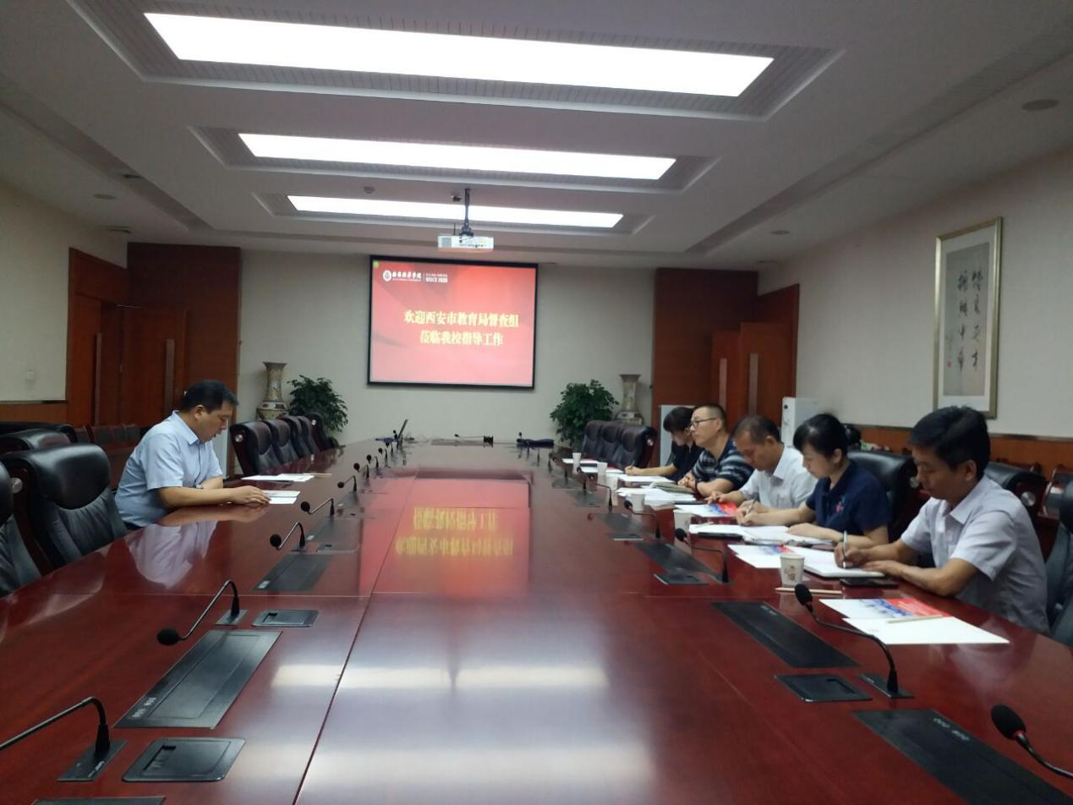
会上，副校长席小武就我校暑期改善办学条件及招生工作落实情况进行了汇报，并与督查组领导进行了深入交流。督查组对我校教育教学管理和暑期工作开展情况给予充分肯定，并勉励我校继续按照教育部、省教育厅有关文件精神和西安市有关文件要求开展工作，要继续加大教育扶贫力度，加大招生宣传力度，确保各项工作有序开展、取得实效。
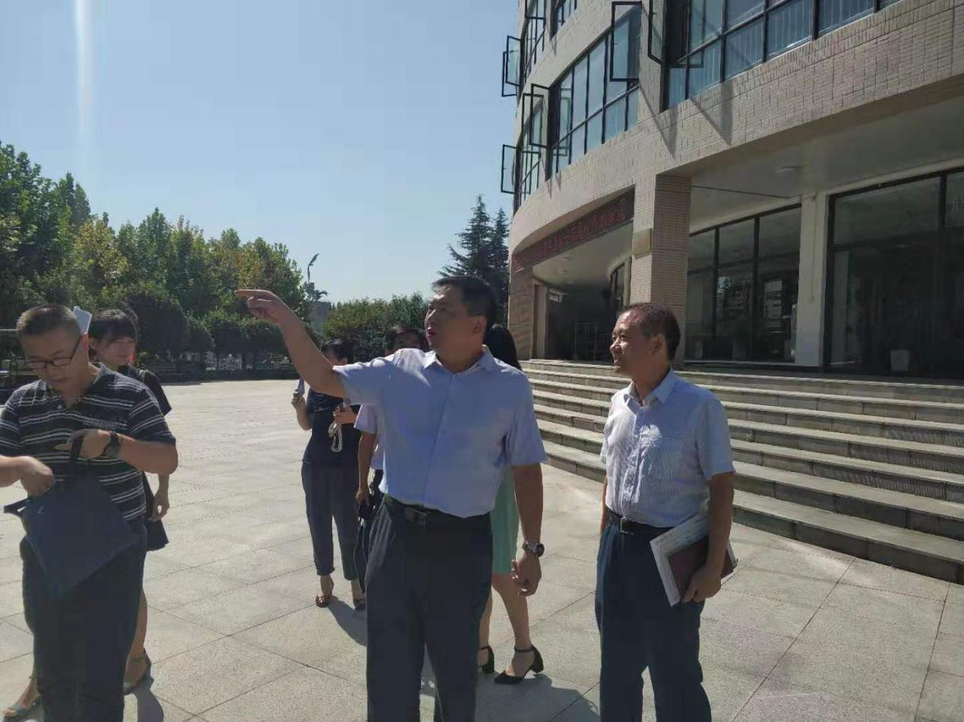
督查团一行走进校园，了解教学环境和硬件设施完善情况，同时也提出了宝贵的意见和建议，今后，我校将继续严格按照上级部门文件精神，积极开展教育教学管理工作，努力推进我校健康、持续、均衡化发展，竭尽全力办好人民满意的中职教育。

